01-019 OS11
Windvoortstuwing met twee turbosails
Arne van der Hout (mt1052616) en Koen Smits (mt1046195)
Samenvatting
Door middel van windtunneltests is er onderzoek verricht naar de interactie tussen twee cilinders met afzuiging, de zogenaamde turbosails. Er is onderzocht of het mogelijk is om door een juiste plaatsing van twee turbosails winst te behalen in het voortstuwingsrendement. Het onderzoek is uitgevoerd in het kader van de toepassing van windvoortstuwing in de commerciële scheepsvaart.

- Inleiding
Duurzame techologie wordt steeds belangrjiker in de huidige maatschappij. Zo wordt er ook binnen de scheepvaart gekeken naar duurzame toepassingen. Een oud concept dat veelbelovend kan zijn is het gebruik van windenergie. Ons onderzoek spitst zich toe op een specifieke manier van windvoortstuwing, namelijk met behulp van een turbosail. Een turbosail is een profiel bedacht door de Jacques Cousteau Foundation. Een turbosail is goed beheersbaar en kan erg hoge liftkrachten opwekken. Een turbosail is niets anders dan een rechtopstaande cilinder waarbij aan één kant lucht wordt afgezogen om de stroming langer aan te laten liggen. Aan de andere kant wordt loslating geforceerd. Door de ombuiging van de luchtstroom onstaat een liftkracht L en een weerstandskracht D, zoals in fig. 1 geillustreerd.

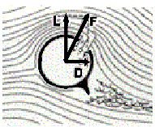
Figuur1

Er varen al enkele schepen rond met turbosails. Vaak worden twee turbosails in plaats van één toegepast om de bestuurbaarheid van het schip te vergroten en de afmetingen van de turbosails te beperken. Over de invloed van deze twee turbosails op elkaar is weinig bekend. Uit de zeilerij is wel een bekend gegeven dat een goed geplaatste voorzeil ten opzichte van een grootzeil kan leiden tot een verhoogde liftkracht. Het idee van ons onderzoek is dan ook dat dit effect misschien wel kan worden bereikt met de juiste plaatsing van twee turbosails, zodat windvoortstuwing op commerciele scheepvaart aantrekkelijker wordt. Ons hypothese luidt als volgt:

“Door een juiste plaatsing van twee turbosails ten opzichte van elkaar, wordt een hoger rendement behaald dan door twee afzonderlijke turbosails”

- Methode
Om het rendement van de twee turbosails te kwantificeren hebben we gekozen voor een modelproef. In eerste instantie dachten we aan een professionele windtunnel of sleeptank. Helaas was geen van beide beschikbaar op de korte termijn. Dit heeft ons er niet van weerhouden om toch een modelproef uit te voeren in een eigen geconstrueerde windtunnel. Dit bracht echter wel wat beperkingen met zich mee. Zo zijn de snelheden die in een echte windtunnel worden gehaald niet realiseerbaar in een zelfgebouwde windtunnel met een industriele ventilator. Dit houdt in dat er bij lagere Reynolds getallen wordt gemeten, dan in werkelijkheid het geval is. Het Reynoldsgetal geeft de ratio tussen wrijvings- en traagheidskrachten weer van een object dat omstroomd wordt. Bij gelijke Reynoldsgetallen is de dynamische omstroming van een object geometrisch gelijk voor zowel model als ware grootte. Ook al wordt er in verhouding met erg lage werkelijke windsnelheden gemeten, het aantonen van een positieve interactie tussen twee turbosails zou al een enorme stap voorwaarts zijn. De meetopstelling is in fig. 2 weergegeven.
Figuur 2

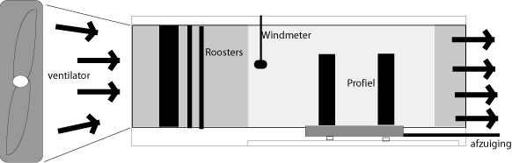

Er is gekozen om te meten bij een vaste vaarrichting en scheepssnelheid ten opzichte van de wind, die ook een vaste snelheid heeft. De variabelen van de meetopstelling zijn de afstand tussen de turbosails, de afzuiging en de hoek van het turbosail ten opzichte van het schip.

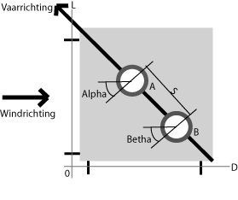
Figuur 3

De turbosails zijn geplaatst op een bak, die op gelagerde sledes is gemonteerd zodat deze met minimale wrijving en met twee graden van vrijheid in het horizontale vlak kan bewegen. De bak is door middel van veren aan de buitenwereld verbonden. Door de uitrekking van de veren te meten zijn de krachten op de turbosails te bepalen en te ontbinden in een liftkracht haaks op de ongestoorde stroming en een weerstandskracht in de richting van de ongestoorde stroming. De uitrekking van de veren is voor en na de metingen geijkt met gewichten. De afzuiging vond plaats met een regelbare stofzuiger.

Het meetplan was als volgt:
Eerst zijn de krachten op één turbosail afzonderlijk gemeten. Er werd hierbij een gewichtje met de massa van een cilinder in de bak geplaatst om te compenseren voor de afwezigheid van de tweede cilinder. Er is bij beide turbosails de invalshoek α/β en de afzuiging bepaald, waarbij de L/D ratio het hoogst was. Door de lift- en weerstandskrachten van beide turbosails bij elkaar op te tellen was de L/D ratio van twee elkaar niet beinvloedende turbosails bekend. Als er een hogere L/D ratio bewerkstelligd kan worden bij een bepaalde afstand s en hoek α/β is onze hypothese bewezen. Er is bij 4 afstanden s gemeten, en per afstand zijn cominaties van drie hoeken α en drie hoeken β bekeken. Dus in totaal 36 metingen met twee cilinders.

- Resultaten
Doordat de geleverde ventilator niet aan de verschafte specificaties van het verhuurbedrijf voldeed (360 Watt in plaats van de toegezegde 3000 Watt) is de beoogde windsnelheid in de windtunnel niet gehaald. Hierdoor werden de krachten te klein om te meten. In de tabel hieronder, waar de te meten krachten zijn berekend op basis van lift- en weerstandscoëfficienten, c_l en c_d, uit de literatuur, is goed te zien dat met een windsnelheid van 10 m/s de krachten wel goed meetbaar zijn. Helaas haalde de geleverde ventilator maar 1,5 m/s, waardoor de krachten een stuk lager uitvielen.

De omstroming van de turbosails kon wel goed weergegeven worden met een digitale camera en een vaantje, zodat we toch een beeld konden krijgen van de invloed van afstand s op de omstroming van de turbosails. De invloed van de hoeken α en β was moeilijk waar te nemen. Om de invloed van de afstand s weer te geven zijn fig. 4 en 5 bijgevoegd. Dit zijn digitale foto’s waarbij het vaantje is vervangen door een pijl. In fig. 4 lijkt de stroming nauwelijks beïnvloed door de aanwezigheid van de turbosails, in fig. 5 zeker wel.
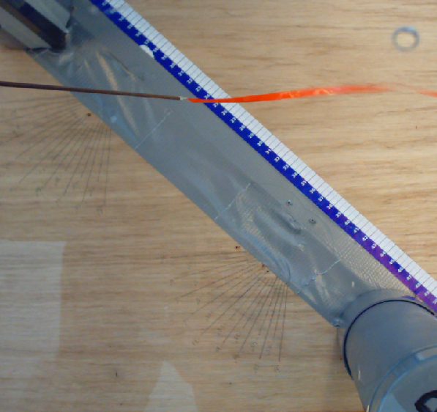
Figuur 4
S = 430 mm
α = 0 rad
β = 0 rad

Stroomrichting

Ware windrichting

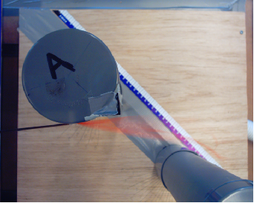
Figuur 5

S = 200 mm
α = 0 rad
β = 0 rad

Stroomrichting

Ware windrichting

- Discussie en conslusies
Bij het bouwen van de windtunnel waren we ons er terdege van bewust dat we geen perfect geijkte windtunnel konden bouwen. Het enige waar we naar op zoek waren was het feit of er een hogere L/D ratio te behalen was met de juiste plaatsing van de turbosails. We wilden dan ook geen uitspraken doen over hoe groot deze winst dan zou zijn, alleen of die er zou zijn. Naar ons inzien voldoet de windtunnel voor dit doel, als de juiste ventilator was geleverd. Nu hebben we alleen kunnen waarnemen dat de afstand s invloed heeft op de omstroming van de turbosails. Helaas hebben we deze invloed niet kunnen kwantificeren omdat de krachten te klein waren om te meten. Zoals in fig. 4 en fig. 5 te zien is, hebben de turbosails als ze ver uit elkaar geplaatst zijn minder invloed op elkaar dan als ze dicht bij elkaar staan. Op het oog hebben de hoeken α en β en de afzuiging ook een invloed, maar dit is minder goed zichtbaar te maken met foto’s. De invloeden van s, α, β en de afzuiging zullen dus bij een vervolgonderzoek gekwantificeerd moeten worden. Dit zou kunnen in een windtunnel met hogere windsnelheden, in een professionele windtunnel of in een sleeptank. De laatste twee genieten de voorkeur omdat daar veel exacter kan worden gemeten en bij hogere Reynoldsgetallen, zoals die vaak voorkomen.

Referenties
- Sail performance – Marchaj , C.A.- 2003
- Fundamentals of aerodynamics – Anderson, J.D.-1991
- The Turbosail®, COUSTEAU-PECHINEY System – Jacques Cousteau foundation

